Лабораторная работа 3
Вариант 2
Выполнил: Жинко Артём Алексеевич, 451001

Валидация данных.
p не простое число:


k и (p – 1) не взаимно просты:


x >= (p - 1):

Выводы:
g:
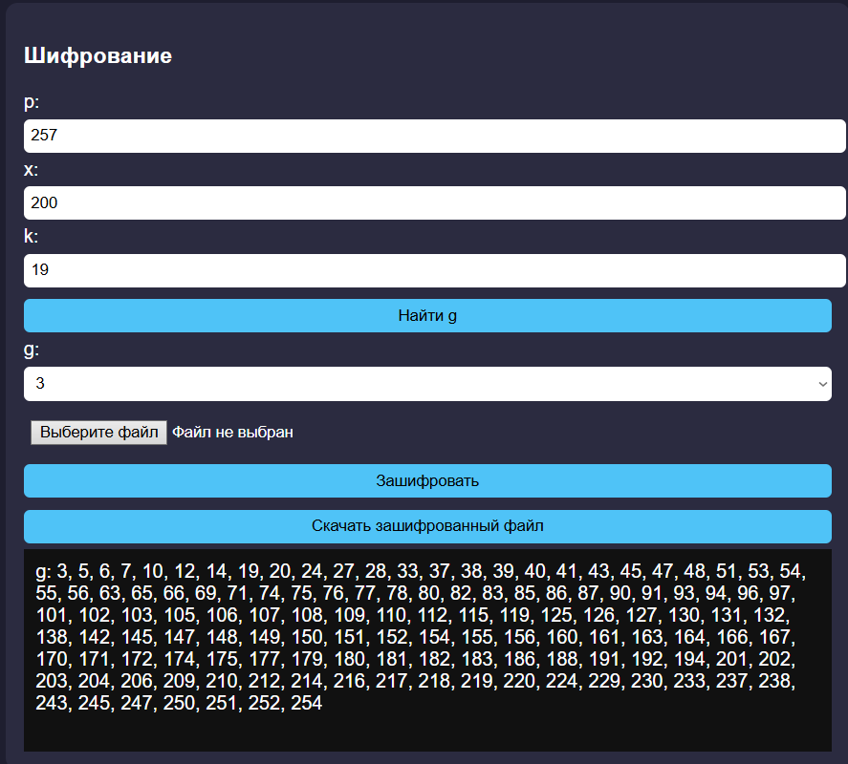

Выбор g:

Вывод y и пар a,b d 10-ой системе:


Тесты:
Шифрование текстового файла:
Исходный текстовый файл:


Зашифрованный:


Расшифровка:



Шифрование картинки:
Исходное изображение:


Зашифрованное:
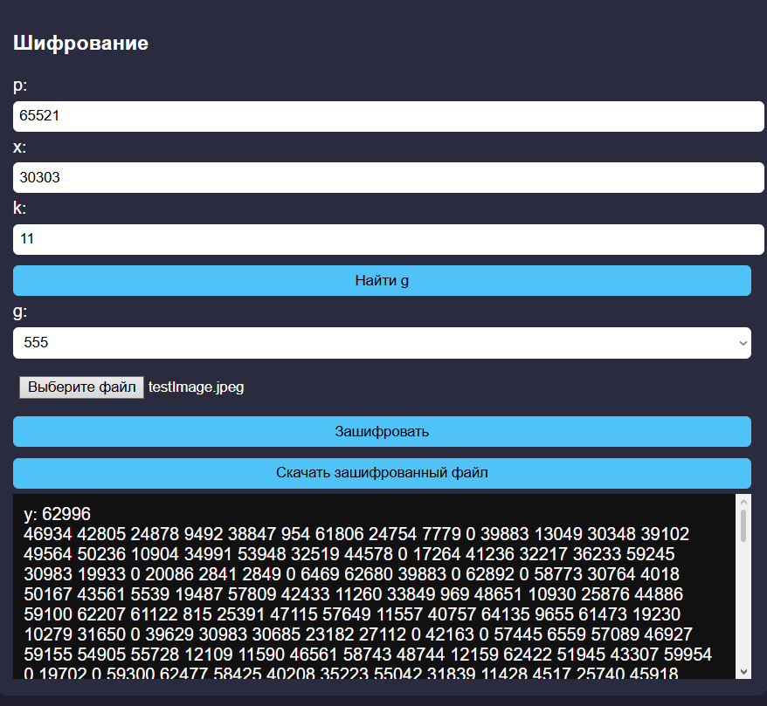
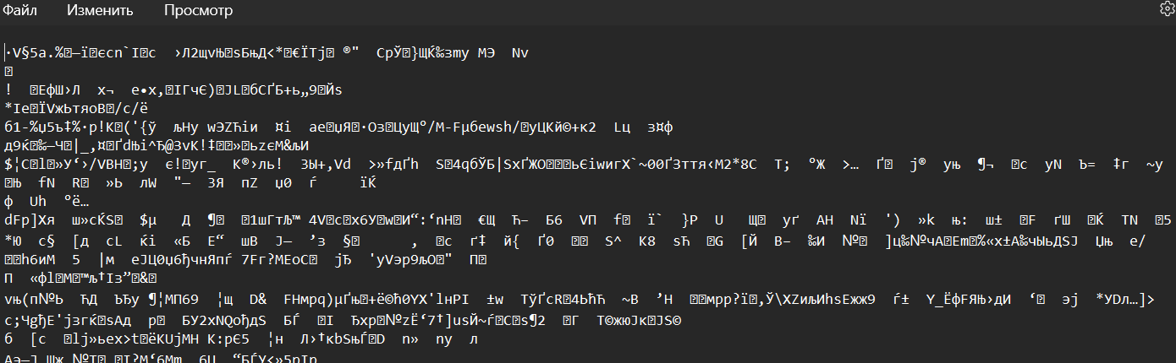

Расшифровка:



Шифрование аудио:
Исходное аудио:


Зашифрованное:

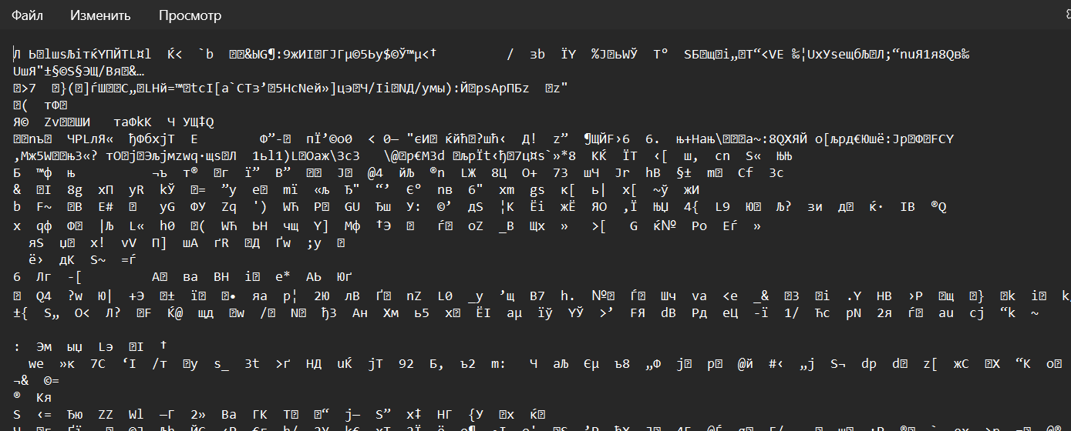

Расшифровка:



- Пример работы алгоритма быстрого возведения в степень

5^6 mod 19 = (5^2)^3 mod 19 = 6^3 mod 19 = 6 * 6^2 mod 19 =
= 6 * 36 mod 19 = 6 * 17 mod 19 = 102 mod 19 = 7

A1 (основание) | Z (степень) | Х (результат) | Шаг
5 | 6 | 1 | 0
5 * 5 = 25 | 3 | 1 | 1
25 mod 19 = 6 | 3 | 1 | 2
6 | 3 | 1 * 6 = 6 | 3
6 * 6 = 36 | 1 | 6 | 4
36 mod 19 = 17 | 1 | 6 | 5
17 | 1 | 6 * 17 = 102 | 6
7 | 0 | 102 mod 19 = 7 | 7

- Пример поиска всех первообразных корней

Задано простое p = 29
Ищем простые делители p-1 = 28 = 2*2*7
Проверяем числа, являются ли они первообразными корнями по модулю 29

2^{28/2} mod 29 = 28;
2^{28/7} mod 29 = 16; Число 2 является первообразным по модулю 29

Взаимно простые числа с 28:
{1, 3, 5, 9, 11, 13, 15, 17, 19, 23, 25, 27}

2^1 mod 29 = 2
2^3 mod 29 = 8
2^5 mod 29 = 3
2^9 mod 29 = 19
2^11 mod 29 = 18
2^13 mod 29 = 14
2^15 mod 29 = 27
2^17 mod 29 = 21
2^19 mod 29 = 26
2^23 mod 29 = 10
2^25 mod 29 = 11
2^27 mod 29 = 15

Ответ: 2, 3, 8, 10, 11, 14, 15, 18, 19, 21, 26, 27
- Пример работы расширенного алгоритма Евклида

x₁*a + y₁*b = нод(a,b), a = 233, b = 377, (a,b) = 1

Шаг | q | a₀ | a₁ | x₀ | x₁ | y₀ | y₁
0 | - | 233 | 377 | 1 | 0 | 0 | 1
1 | 0 | 377 | 233 | 0 | 1 | 1 | 0
2 | 1 | 233 | 144 | 1 | -1 | 0 | 1
3 | 1 | 144 | 89 | -1 | 2 | 1 | -1
4 | 1 | 89 | 55 | 2 | -3 | -1 | 2
5 | 1 | 55 | 34 | -3 | 5 | 2 | -3
6 | 1 | 34 | 21 | 5 | -8 | -3 | 5
7 | 1 | 21 | 13 | -8 | 13 | 5 | -8
8 | 1 | 13 | 8 | 13 | -21 | -8 | 13
9 | 1 | 8 | 5 | -21 | 34 | 13 | -21
10 | 1 | 5 | 3 | 34 | -55 | -21 | 34
11 | 1 | 3 | 2 | -55 | 89 | 34 | -55
12 | 1 | 2 | 1 | 89 | -144 | -55 | 89
13 | 2 | 1 | 0 | -144 | 377 | 89 | -233

x₁ = -144 y₁ = 89
-144 * 233 + 89 * 377 = -33552 + 33553 = 1

